**LAPORAN PROGRESS PRAKTIKUM**



|  |  |  |
| --- | --- | --- |
| **NIM** | **:** | 2003071 |
| **Nama** | **:** | Hakim Asrori |
| **Kelas** | **:** | D3TI.2C |
| **Mata Kuliah** | **:** | **Pemrograman Perangkat Bergerak (TIU3403)** |
| **Praktikum ke / Judul** | **:** | 12 / SHARED PREFERENCES |
| **Tanggal Praktikum** | **:** | 12 Mei 2022 |
| **Dosen Pengampu** | **:** | Fachrul Pralienka Bani Muhamad, S.ST., M.Kom |

**PROGRAM STUDI D3 TEKNIK INFORMATIKA**

**JURUSAN TEKNIK INFORMATIKA**

**POLITEKNIK NEGERI INDRAMAYU**

**2022**

1. **Tujuan Praktikum**

**Tujuan Umum**

Mahasiswa dapat mengimplementasikan shared preferences pada flutter untuk menyimpan state tertentu

**Tujuan Khusus**

Mahasiswa mampu:

1. Menjelaskan pengertian shared preferences
2. Melakukan pengaturan lingkungan (dependency) shared preferences
3. Menyimpan state suatu nilai dan tema dengan shared preferences
4. Menyimpan state login dengan shared preferences
5. **Rangkuman Teori Singkat**

**SharedPreferences Pada Android**

Shared Preferences merupakan salah satu opsi penyimpanan storage local pada android. Karakter penyimpanan ini adalah key-value storage, sehingga hanya bisa menyimpan tipe data primitif.

**NuserDefault pada iOS**

Dengan kelas NSUserDefaults dapat menyimpan pengaturan dan properti yang terkait dengan aplikasi atau data pengguna. Misalnya, Anda bisa menyimpan gambar profil yang ditetapkan oleh pengguna atau skema warna default untuk aplikasi. Objek akan disimpan dalam apa yang dikenal sebagai "sistem default" iOS. Sistem iOS default tersedia di seluruh kode di aplikasi Anda, dan semua data yang disimpan ke sistem default akan bertahan melalui sesi aplikasi.

**Shared_preferences pada Flutter**

Tidak jauh berbeda dengan pengertian SharedPreferences pada Android. Shared_preferences pada flutter merupakan salah satu package pendukung yang berfungsi sebagai penyimpanan storage local pada platform tersebut.

1. **Langkah dan Hasil Pelaksanaan Praktikum**

<https://www.youtube.com/watch?v=j7J9Kq0sgQI&t=15s>

**Langkah-langkah praktikum Menyimpan Nilai dan Tema dengan Shared Preferences**

Link Github = <https://github.com/hakim-asrori/Pemrograman-Perangkat-Bergerak/blob/main/Tugas%20Praktikum%2012%20Mei%202022/sharedpreferences/lib/main.dart>

1. Install shared_preferences dengan cara menambahkan baris berikut pada file pubspec.yaml

1. Buat kode program seperti yang ada divideo youtube

1. Jalankan program yang telah dibuat, maka hasilnya seperti berikut
   1. Tema Terang

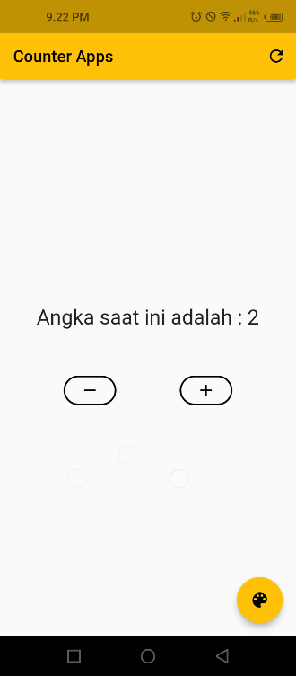

* 1. Tema Gelap

1. **Langkah dan Hasil Latihan**

Buatlah implementasi penggunaan shared preferences baik dengan login yang tidak menggunakan basis data maupun menggunakan basis data (pilih salah satu)

Link Github = <https://github.com/hakim-asrori/Pemrograman-Perangkat-Bergerak/tree/main/Tugas%20Praktikum%2012%20Mei%202022/latihan_shared_preferences>

1. Buat kode program pada main.dart

1. Buat kode program pada v_login.dart

1. Buat kode program pada v_dashboard.dart

1. Running kode program, maka hasil nya seperti berikut

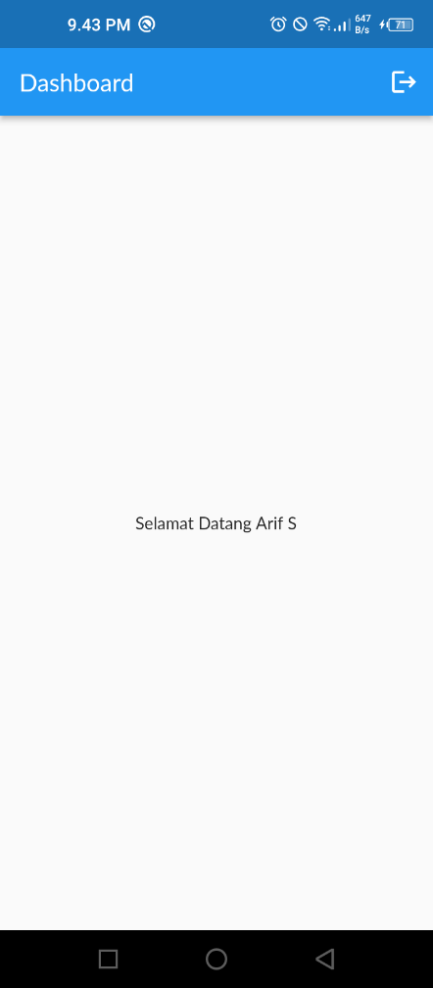

1. **Hasil dan Penjelasan Tugas**
2. **Kesimpulan**

Prinsip SOLID ini sangat direkomendasikan karena dengan prinsip ini kita dapat merawat kode lebih muda, dapat dimengerti dan fleksibel. Dapat membantu programmer dalam menghindari bad code, membantu dalam refactoring kode program serta mengembangkan aplikasi secara Agile atau Adaptive.

1. **Referensi**

* Alberto Miola. “Flutter Complete Reference Create Beautiful, Fast and Native Apps for Any Device”. Independently Published. 2020.
* Simone Alessandria, Brian Kayfirz. “Flutter Cookbook: Over 100 proven techniques and solutions for app development with Flutter 2.2 and Dart”. Packt Publishing. Birmingham - Mumbai. 2021.
* Dieter Meiller. “Modern App Development with Dart and Flutter 2: A Comprehensive Introduction to Flutter”. Walter de Gruyter GmbH. Berlin - Boston. 2021.
* Priyanka Tyagi. “Pragmatic Flutter: Building Cross-Platform Mobile Apps for Android, iOS, Web & Desktop”. CRC Press Taylor & Francis Group, LLC. London - New York. 2022.
* Fikry Farenza. “Tutorial Penggunaan Shared Preferences pada Android”. <https://blog.dot.co.id/tutorial-penggunaan-shared-preferences-pada-android-eddc300d7509>. Diakses pada 18 Mei 2022.
* Jeroen Van Rijn. “iOS SDK: Bekerja dengan NSUserDefaults”. <https://code.tutsplus.com/id/tutorials/ios-sdk-working-with-nsuserdefaults--mobile-6039>. Diakses pada 18 Mei 2022.